

Министерство образования и науки

донецкой народной республики

Государственное образовательное учреждение

высшего профессионального образования

«донецкий национальный университет»

Физико-технический факультет

Кафедра компьютерных технологий

Лабораторная работа № 6

Студент: **Коробка Никита Алексеевич**

Донецк 2022

1. **Исходные данные:**

Таблица 1.1. – Исходные данные

|  |  |  |  |  |  |  |  |
| --- | --- | --- | --- | --- | --- | --- | --- |
| Name | Total | HP | Attack | Defense | Sp. Atk | Sp. Def | Speed |
| Bulbasaur | 318 | 45 | 49 | 49 | 65 | 65 | 45 |
| Ivysaur | 405 | 60 | 62 | 63 | 80 | 80 | 60 |
| Venusaur | 525 | 80 | 82 | 83 | 100 | 100 | 80 |
| VenusaurMega Venusaur | 625 | 80 | 100 | 123 | 122 | 120 | 80 |
| Charmander | 309 | 39 | 52 | 43 | 60 | 50 | 65 |
| Charmeleon | 405 | 58 | 64 | 58 | 80 | 65 | 80 |
| Charizard | 534 | 78 | 84 | 78 | 109 | 85 | 100 |
| CharizardMega Charizard X | 634 | 78 | 130 | 111 | 130 | 85 | 100 |
| CharizardMega Charizard Y | 634 | 78 | 104 | 78 | 159 | 115 | 100 |
| Squirtle | 314 | 44 | 48 | 65 | 50 | 64 | 43 |
| Wartortle | 405 | 59 | 63 | 80 | 65 | 80 | 58 |
| Blastoise | 530 | 79 | 83 | 100 | 85 | 105 | 78 |
| BlastoiseMega Blastoise | 630 | 79 | 103 | 120 | 135 | 115 | 78 |
| Caterpie | 195 | 45 | 30 | 35 | 20 | 20 | 45 |
| Metapod | 205 | 50 | 20 | 55 | 25 | 25 | 30 |
| Butterfree | 395 | 60 | 45 | 50 | 90 | 80 | 70 |
| Weedle | 195 | 40 | 35 | 30 | 20 | 20 | 50 |
| Kakuna | 205 | 45 | 25 | 50 | 25 | 25 | 35 |
| Beedrill | 395 | 65 | 90 | 40 | 45 | 80 | 75 |
| BeedrillMega Beedrill | 495 | 65 | 150 | 40 | 15 | 80 | 145 |
| Pidgey | 251 | 40 | 45 | 40 | 35 | 35 | 56 |
| Pidgeotto | 349 | 63 | 60 | 55 | 50 | 50 | 71 |
| Pidgeot | 479 | 83 | 80 | 75 | 70 | 70 | 101 |
| PidgeotMega Pidgeot | 579 | 83 | 80 | 80 | 135 | 80 | 121 |
| Rattata | 253 | 30 | 56 | 35 | 25 | 35 | 72 |
| Raticate | 413 | 55 | 81 | 60 | 50 | 70 | 97 |
| Spearow | 262 | 40 | 60 | 30 | 31 | 31 | 70 |
| Fearow | 442 | 65 | 90 | 65 | 61 | 61 | 100 |
| Ekans | 288 | 35 | 60 | 44 | 40 | 54 | 55 |
| Arbok | 438 | 60 | 85 | 69 | 65 | 79 | 80 |
| Pikachu | 320 | 35 | 55 | 40 | 50 | 50 | 90 |
| Raichu | 485 | 60 | 90 | 55 | 90 | 80 | 110 |
| Sandshrew | 300 | 50 | 75 | 85 | 20 | 30 | 40 |
| Sandslash | 450 | 75 | 100 | 110 | 45 | 55 | 65 |
| Nidoran♀ | 275 | 55 | 47 | 52 | 40 | 40 | 41 |
| Nidorina | 365 | 70 | 62 | 67 | 55 | 55 | 56 |
| Nidoqueen | 505 | 90 | 92 | 87 | 75 | 85 | 76 |
| Nidoran♂ | 273 | 46 | 57 | 40 | 40 | 40 | 50 |
| Nidorino | 365 | 61 | 72 | 57 | 55 | 55 | 65 |
| Nidoking | 505 | 81 | 102 | 77 | 85 | 75 | 85 |
| Clefairy | 323 | 70 | 45 | 48 | 60 | 65 | 35 |
| Clefable | 483 | 95 | 70 | 73 | 95 | 90 | 60 |
| Vulpix | 299 | 38 | 41 | 40 | 50 | 65 | 65 |
| Ninetales | 505 | 73 | 76 | 75 | 81 | 100 | 100 |
| Jigglypuff | 270 | 115 | 45 | 20 | 45 | 25 | 20 |
| Wigglytuff | 435 | 140 | 70 | 45 | 85 | 50 | 45 |
| Zubat | 245 | 40 | 45 | 35 | 30 | 40 | 55 |
| Golbat | 455 | 75 | 80 | 70 | 65 | 75 | 90 |
| Oddish | 320 | 45 | 50 | 55 | 75 | 65 | 30 |
| Gloom | 395 | 60 | 65 | 70 | 85 | 75 | 40 |
| Vileplume | 490 | 75 | 80 | 85 | 110 | 90 | 50 |
| Paras | 285 | 35 | 70 | 55 | 45 | 55 | 25 |
| Parasect | 405 | 60 | 95 | 80 | 60 | 80 | 30 |
| Venonat | 305 | 60 | 55 | 50 | 40 | 55 | 45 |
| Venomoth | 450 | 70 | 65 | 60 | 90 | 75 | 90 |
| Diglett | 265 | 10 | 55 | 25 | 35 | 45 | 95 |
| Dugtrio | 405 | 35 | 80 | 50 | 50 | 70 | 120 |
| Meowth | 290 | 40 | 45 | 35 | 40 | 40 | 90 |
| Persian | 440 | 65 | 70 | 60 | 65 | 65 | 115 |
| Psyduck | 320 | 50 | 52 | 48 | 65 | 50 | 55 |
| Golduck | 500 | 80 | 82 | 78 | 95 | 80 | 85 |
| Mankey | 305 | 40 | 80 | 35 | 35 | 45 | 70 |
| Primeape | 455 | 65 | 105 | 60 | 60 | 70 | 95 |
| Growlithe | 350 | 55 | 70 | 45 | 70 | 50 | 60 |
| Arcanine | 555 | 90 | 110 | 80 | 100 | 80 | 95 |
| Poliwag | 300 | 40 | 50 | 40 | 40 | 40 | 90 |
| Poliwhirl | 385 | 65 | 65 | 65 | 50 | 50 | 90 |
| Poliwrath | 510 | 90 | 95 | 95 | 70 | 90 | 70 |
| Abra | 310 | 25 | 20 | 15 | 105 | 55 | 90 |
| Kadabra | 400 | 40 | 35 | 30 | 120 | 70 | 105 |
| Alakazam | 500 | 55 | 50 | 45 | 135 | 95 | 120 |
| AlakazamMega Alakazam | 590 | 55 | 50 | 65 | 175 | 95 | 150 |
| Machop | 305 | 70 | 80 | 50 | 35 | 35 | 35 |
| Machoke | 405 | 80 | 100 | 70 | 50 | 60 | 45 |
| Machamp | 505 | 90 | 130 | 80 | 65 | 85 | 55 |
| Bellsprout | 300 | 50 | 75 | 35 | 70 | 30 | 40 |
| Weepinbell | 390 | 65 | 90 | 50 | 85 | 45 | 55 |
| Victreebel | 490 | 80 | 105 | 65 | 100 | 70 | 70 |
| Tentacool | 335 | 40 | 40 | 35 | 50 | 100 | 70 |
| Tentacruel | 515 | 80 | 70 | 65 | 80 | 120 | 100 |
| Geodude | 300 | 40 | 80 | 100 | 30 | 30 | 20 |
| Graveler | 390 | 55 | 95 | 115 | 45 | 45 | 35 |
| Golem | 495 | 80 | 120 | 130 | 55 | 65 | 45 |
| Ponyta | 410 | 50 | 85 | 55 | 65 | 65 | 90 |
| Rapidash | 500 | 65 | 100 | 70 | 80 | 80 | 105 |
| Slowpoke | 315 | 90 | 65 | 65 | 40 | 40 | 15 |
| Slowbro | 490 | 95 | 75 | 110 | 100 | 80 | 30 |
| SlowbroMega Slowbro | 590 | 95 | 75 | 180 | 130 | 80 | 30 |
| Magnemite | 325 | 25 | 35 | 70 | 95 | 55 | 45 |
| Magneton | 465 | 50 | 60 | 95 | 120 | 70 | 70 |
| Farfetch'd | 352 | 52 | 65 | 55 | 58 | 62 | 60 |
| Doduo | 310 | 35 | 85 | 45 | 35 | 35 | 75 |
| Dodrio | 460 | 60 | 110 | 70 | 60 | 60 | 100 |
| Seel | 325 | 65 | 45 | 55 | 45 | 70 | 45 |

1. **Скриншот результатов АРПСС (согласно п. 3):**

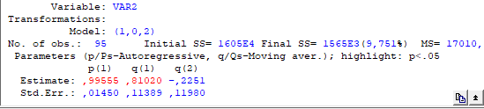

Рисунок 2.1. – Данные результатов АРПСС.

1. **Численные оценки АРПСС в табличном виде (согласно п. 4):**

|  |  |  |  |  |  |  |
| --- | --- | --- | --- | --- | --- | --- |
|  | **Param.** | **Asympt.** | **Asympt.** | **p** | **Lower** | **Upper** |
| **p(1)** | 0,995549 | 0,014504 | 68,63872 | 0,000000 | 0,966743 | 1,024356 |
| **q(1)** | 0,810202 | 0,113894 | 7,11366 | 0,000000 | 0,583999 | 1,036405 |
| **q(2)** | -0,225133 | 0,119801 | -1,87923 | 0,063379 | -0,463068 | 0,012802 |
|  |  |  |  |  |  |  |

Таблица 3.1 – Численные оценки АРПСС.

1. **График остатков (согласно п. 5):**

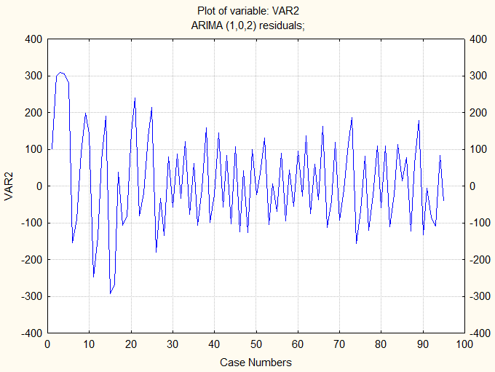

**Рисунок 4.1**. - График остатков.

1. **График остатков АКФ (согласно п. 6):**

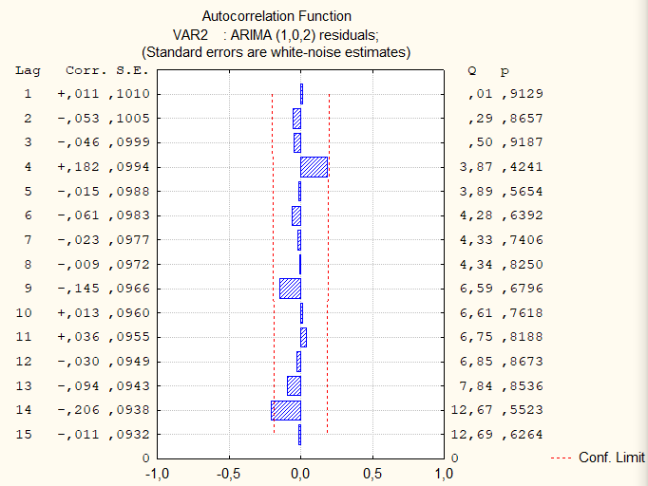

**Рисунок 5.1**. - График остатков АКФ.

1. **График остатков ЧАКФ (согласно п. 7):**

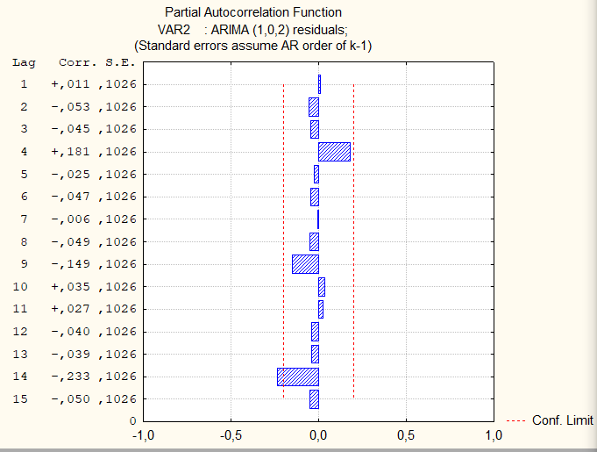

**Рисунок 6.1**. - График остатков ЧАКФ.

1. **Выводы закономерностей, переодичности, а так же пападанию отдельных корреляций ( согласно п.8 ):**

Закономерные причинные взаимосвязи, тенденции здесь несомненно присутствуют. Но исследования по данной проблеме показывают, что все обстоит не так просто и прямолинейно. Об этом мы еще будем говорить ниже, при рассмотрении метода корреляционного анализа. Пока же мы предостерегаем вас от скоропалительных обобщений, особенно в случае когда на малочисленных выборках и при использовании одного метода получены достаточно убедительные результаты.

1. **Гистограмма остатков ( согласно п. 9):**

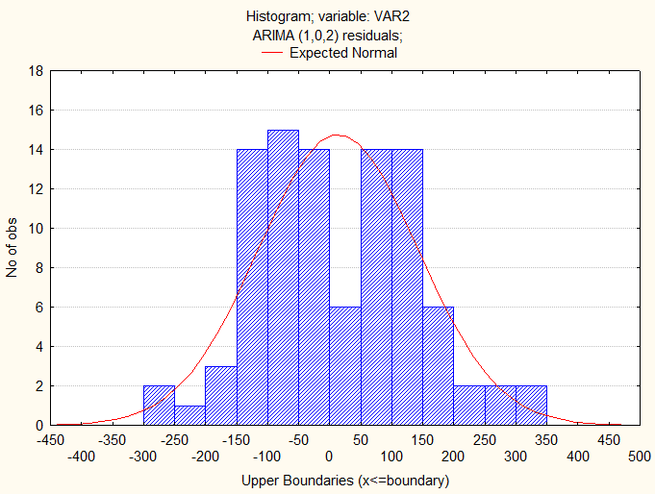

Рисунок 8.1. - Гистограмма остатков.

1. **Нормальный вероятностный график (согласно п. 10):**

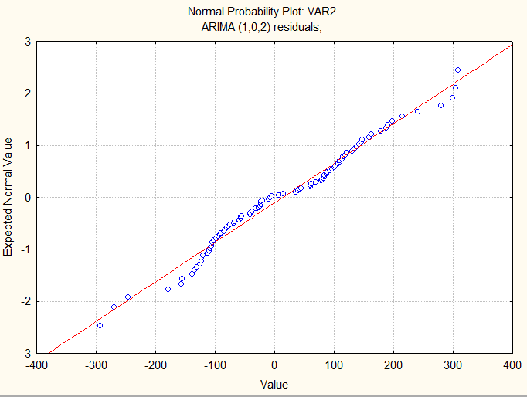

Рисунок 9.1. - Нормальный вероятностный график.

1. **Табличное представление остатков ( согласно п. 11):**

|  |  |
| --- | --- |
|  | **Value** |
| **1** | 101,000 |
| **2** | 299,280 |
| **3** | 308,154 |
| **4** | 304,092 |
| **5** | 279,337 |
| **6** | -155,360 |
| **7** | -91,386 |
| **8** | 91,738 |
| **9** | 197,277 |
| **10** | 142,003 |
| **11** | -246,541 |
| **12** | -139,320 |
| **13** | 69,430 |
| **14** | 189,977 |
| **15** | -293,907 |
| **16** | -270,027 |
| **17** | 38,305 |
| **18** | -106,415 |
| **19** | -83,974 |
| **20** | 146,834 |
| **21** | 239,629 |
| **22** | -80,706 |
| **23** | -20,220 |
| **24** | 133,341 |
| **25** | 214,717 |
| **26** | -179,478 |
| **27** | -32,627 |
| **28** | -135,190 |
| **29** | 78,980 |
| **30** | -57,607 |
| **31** | 86,828 |
| **32** | -32,733 |
| **33** | 120,356 |
| **34** | -77,959 |
| **35** | 61,076 |
| **36** | -105,962 |
| **37** | -8,377 |
| **38** | 158,693 |
| **39** | -99,293 |
| **40** | -22,959 |
| **41** | 145,377 |
| **42** | -56,799 |
| **43** | 82,690 |
| **44** | -102,067 |
| **45** | 106,019 |
| **46** | -123,876 |
| **47** | 41,968 |
| **48** | -126,172 |
| **49** | 99,417 |
| **50** | -24,022 |
| **51** | 34,580 |
| **52** | 130,183 |
| **53** | -105,130 |
| **54** | 6,784 |
| **55** | -69,033 |
| **56** | 88,900 |
| **57** | -95,429 |
| **58** | 43,849 |
| **59** | -56,187 |
| **60** | 95,896 |
| **61** | -27,697 |
| **62** | 137,395 |
| **63** | -75,222 |
| **64** | 59,481 |
| **65** | -37,849 |
| **66** | 162,502 |
| **67** | -112,350 |
| **68** | -41,275 |
| **69** | 118,566 |
| **70** | -92,375 |
| **71** | -10,156 |
| **72** | 114,349 |
| **73** | 187,157 |
| **74** | -156,482 |
| **75** | -67,560 |
| **76** | 82,295 |
| **77** | -120,867 |
| **78** | -25,119 |
| **79** | 108,596 |
| **80** | -59,180 |
| **81** | 109,095 |
| **82** | -110,995 |
| **83** | -23,154 |
| **84** | 112,965 |
| **85** | 13,940 |
| **86** | 77,687 |
| **87** | -122,971 |
| **88** | 59,281 |
| **89** | 177,895 |
| **90** | -131,589 |
| **91** | -5,217 |
| **92** | -85,532 |
| **93** | -108,557 |
| **94** | 82,683 |
| **95** | -41,523 |

**Таблица 10. 1.** – Табличное представление остатков.

1. **Основные статистики остатки ( согласно п. 12):**

|  |  |  |  |  |  |
| --- | --- | --- | --- | --- | --- |
|  | **Valid N** | **Mean** | **Minimum** | **Maximum** | **Std.Dev.** |
| **Value** | 95 | 395,4526 | 101,0000 | 634,0000 | 112,6313 |

**Таблица 11. 1.** – Табличное основное представление остатков.

1. **Выводы о нормальности остатков ( согласно п. 13):**

«Условие 1 и нормальность»найдены наблюдаемое и критическое значения статистики хи-квадрат. Так как хи-квадрат наблюдаемое, , меньше хи-квадрат критического, то остатки распределеныпо нормальному закону, несмотря на незначительные отклонения эмпирического распределения остатков от нормального.

1. **Обоснование выбора лучшей модели АРПСС ( согласно п. 15)**

|  |  |  |  |  |  |  |
| --- | --- | --- | --- | --- | --- | --- |
|  | **Param.** | **Asympt.** | **Asympt.** | **p** | **Lower** | **Upper** |
| **p(1)** | 0,995549 | 0,014504 | 68,63872 | 0,000000 | 0,966743 | 1,024356 |
| **q(1)** | 0,810202 | 0,113894 | 7,11366 | 0,000000 | 0,583999 | 1,036405 |
| **q(2)** | -0,225133 | 0,119801 | -1,87923 | 0,063379 | -0,463068 | 0,012802 |

**Таблица 13. 1.** – Табличное представление остатков.

Обе оценки (сезонных и несезонных параметров) высоко значимы

1. **Таблица прогнозов временного ряда ( согласно п. 16)**

|  |  |  |  |  |
| --- | --- | --- | --- | --- |
|  | **Forecast** | **Lower** | **Upper** | **Std.Err.** |
| **96** | 375,8102 | 159,0993 | 592,5211 | 130,4242 |
| **97** | 364,7893 | 144,3875 | 585,1911 | 132,6455 |
| **98** | 363,1657 | 125,5561 | 600,7752 | 143,0017 |
| **99** | 361,5493 | 108,0348 | 615,0638 | 152,5739 |
| **100** | 359,9401 | 91,5904 | 628,2898 | 161,5022 |
| **101** | 358,3380 | 76,0532 | 640,6229 | 169,8888 |
| **102** | 356,7431 | 61,2948 | 652,1915 | 177,8111 |
| **103** | 355,1553 | 47,2150 | 663,0956 | 185,3292 |
| **104** | 353,5746 | 33,7344 | 673,4148 | 192,4910 |
| **105** | 352,0009 | 20,7881 | 683,2137 | 199,3354 |

**Таблица 14. 1.** – Таблица прогнозов временного ряда.

1. **График прогнозов временного ряда ( согласно п. 17)**

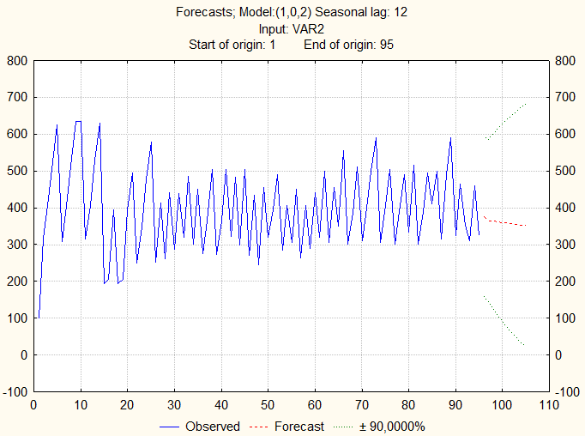

**Таблица 15.1. -** График прогнозов временного ряда.

1. **Выводы о том, насколько удачен (или не удачен) прогноз( согласно п. 18 )**

#### Снова из графика видно, что подгонка модели АРПСС очень хорошая, т.к. остатки имеют примерно равную вариацию на всем протяжении ряда и нет очевидного тренда или сдвига в них.

1. **Выводы ( согласно п. 19)**

Изучили методы анализа и прогнозирования временных рядов и приобретение практических навыков построения моделей стационарных рядов динамики методом авторегрессии и проинтегрированного скользящего среднего (АРПСС) с помощью системы STATISTICA V.6.0.